1. Những chức năng đã code

Chức năng đăng nhập.

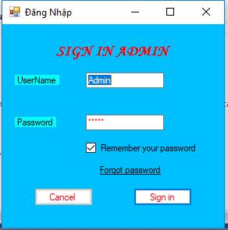

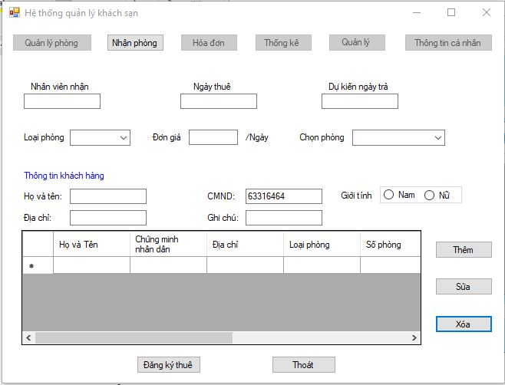Chức năng quản lí nhận phòng

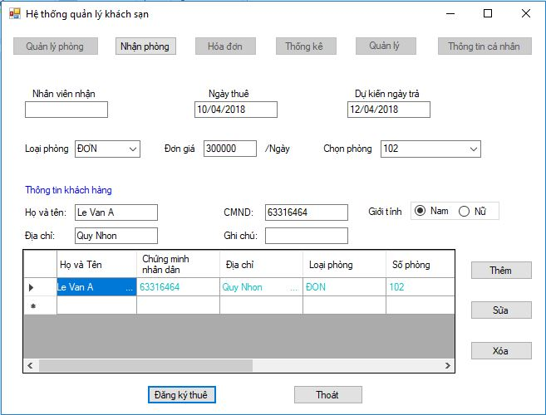Chức năng đăng ký phòng

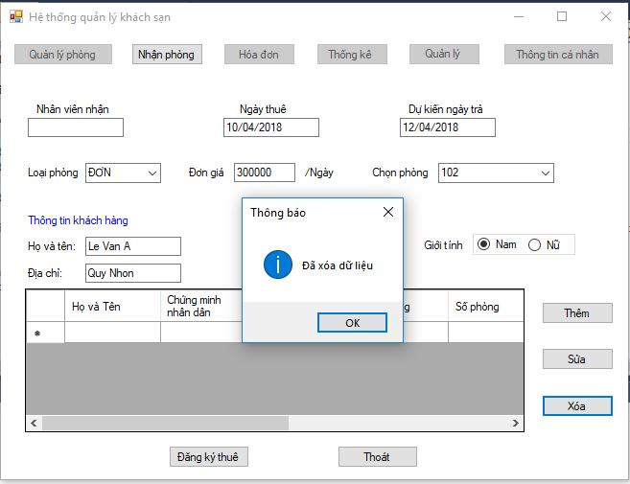Xóa thông tin đặt phòng

1. Hướng dẫn cài đặt Cơ sở dữ liệu

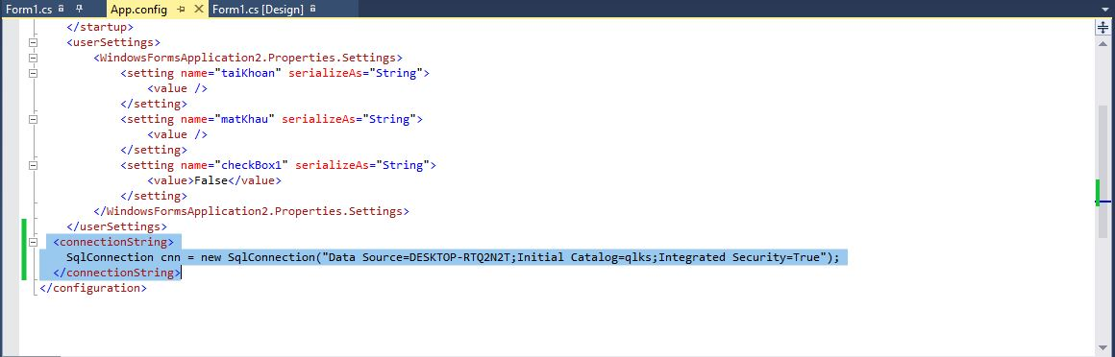-ConnectionString lưu tại app.config

-Thực thi các lệnh trong file SQLQuery để tạo cơ sở dữ liệu.